1. Выбрать все строки из таблицы c перевозчиками.

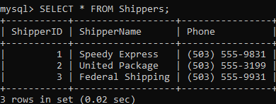

2. Выбрать первые 3 строки из таблицы c сотрудниками.

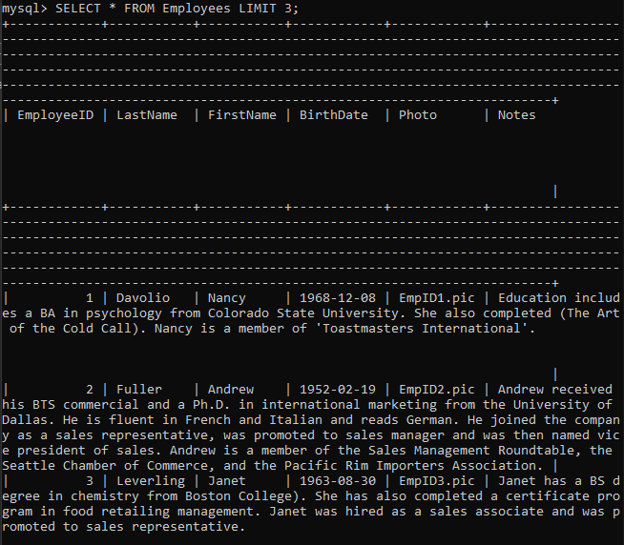

3. Из таблицы сотрудников выбрать все имена, фамилии, дни рождения в следующем порядке: BirthDate, FirstName, LastName, количество строк в выборке ограничить 3-мя.

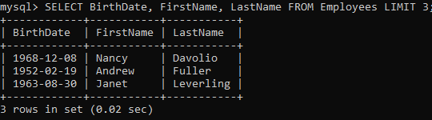

4. Выбрать имена и фамилии сотрудников, родившихся в 1958 году.

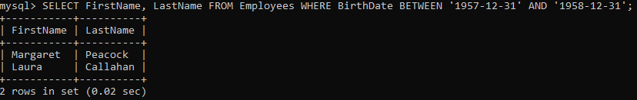

5. Выбрать все товары с ценой от 23 до 25.

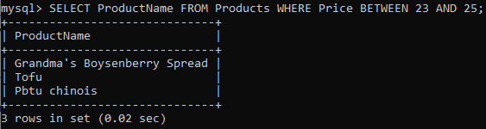

Или же не просто Товары, а всю инфу о товарах с указанной ценой, тогда:

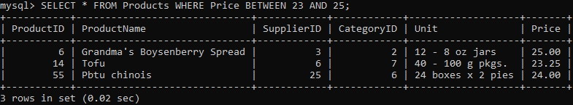

6. Найти товары с минимальной ценой.

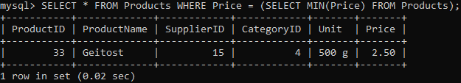

7. Найти товары с максимальной ценой.

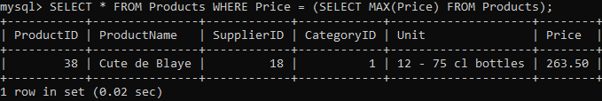

8. Выбрать все товары, у которых Unit '10 pkgs.'.

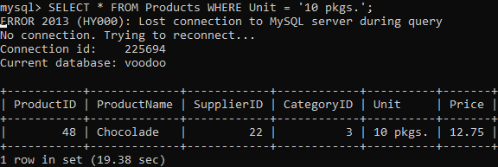

9. Выбрать адреса поставщиков, которые проживают в одном из городов: Tokyo, Frankfurt, Osaka.

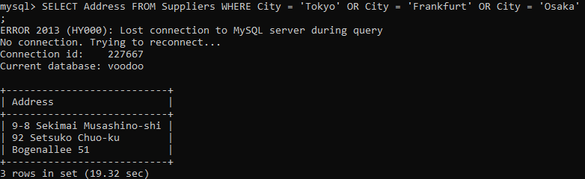

10. Выбрать название товаров начинающихся с буквы “G”, у которых цена больше 37.

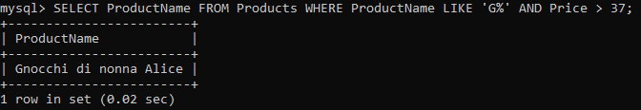

11. Вывести список стран начинающихся на S и состоящих из 5 букв, из которых есть поставщики.

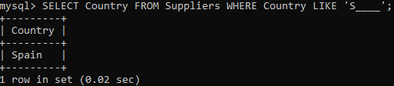

12. Вывести сумму всех товаров, в названии которых содержится ”od”, столбец назвать Summ.

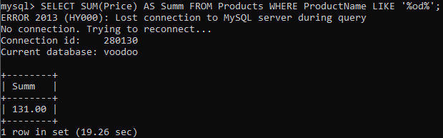

13. Вывести среднюю сумму товаров, поставляемых в бутылках, округлив до 2-х знаков после запятой, столбец назвать Summ.

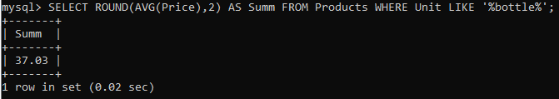

14. Найти количество клиентов, которые НЕ проживают в Франции и Германии, столбец назвать Countt.

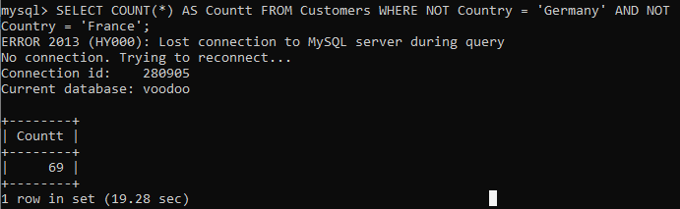

15. Вывести имена сотрудников, родившихся после 01.01.1968 года. Отсортировать результат по имени.

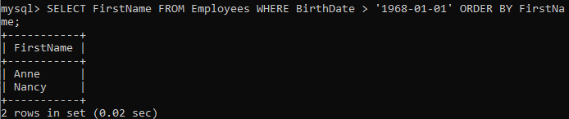

16. Выбрать названия товаров, у которых Price = 13 или 15 и отсортировать по возрастанию, использовать Select команды с объединением результатов через UNION.

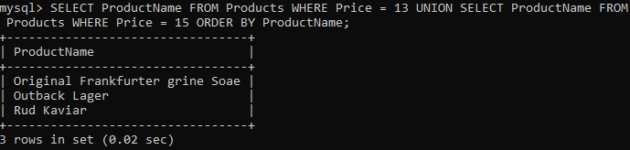

17. Показать имена товаров, в названии которых третяя буква m и названия их поставщиков.

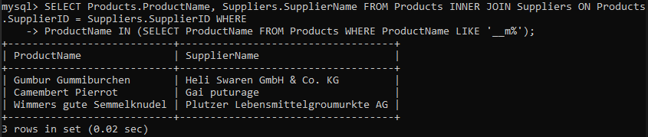

18. Показать имена и фамилии сотрудника, который оформил заказ 1996-11-27 (написать запрос двумя способами: через INNER Join, и используя подзапрос).

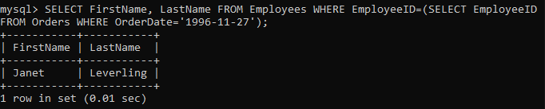

Через INNER JOIN:

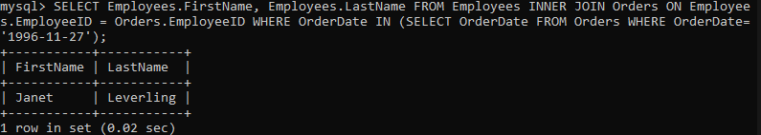

19. Выбрать все товары, у которых поставщик «Grandma Kelly's Homestead» и цена > 27. В результате вывести 3 колонки: Product, Supplier, Price.

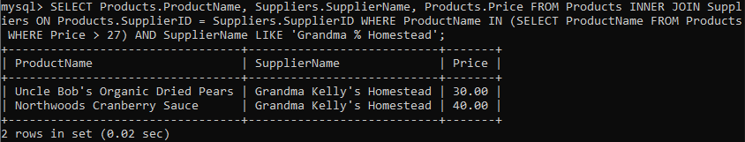

20. Вывести суммарное количество продукта 'Queso Cabrales' (столбец обозвать Summ), отправленного всем покупателям (написать запрос двумя способами: через INNER Join, и используя подзапрос).

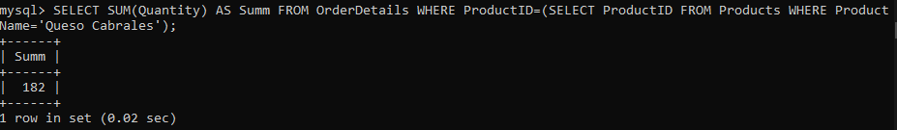

Через INNER JOIN:

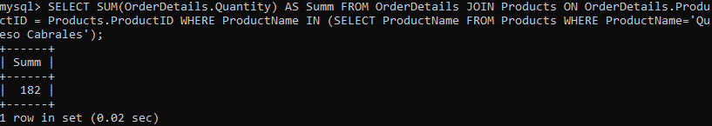

21. Показать все заказы, которые были отправлены по адресу «Ekergatan 24» с их заказчиками и сотрудниками. В результате вывести 4 колонки – ID заказа, имя заказчика, имя сотрудника, фамилия сотрудника.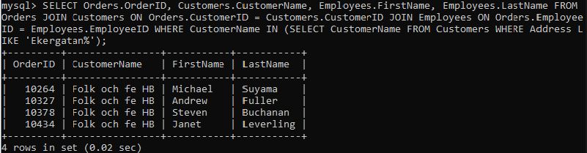

22. Преобразовать предыдущий запрос таким образом, чтобы те же данные выводились в 3-х колонках – объединить LastName и FirstName из Employees в одну колонку через пробел и назвать ее EmployeeName (2 LEFT JOINS).

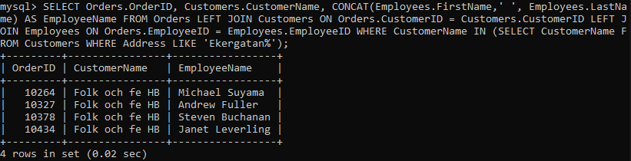

23. Показать все продукты, содержащиеся в заказах 1997-го года и в названии которых менее 5 букв. В результате вывести OrderID, OrderDate, ProductName (написать запрос двумя способами: через INNER JOINS, и используя подзапросы).

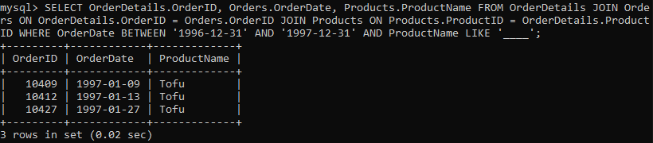

Подзапросы:

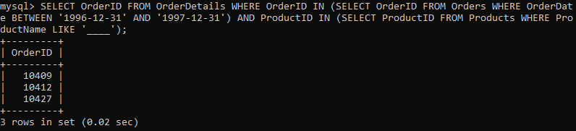

24. Показать названия продуктов и их категорий, которые используются в заказах от заказчика по имени Blondel père et fils и категории которых состоят как минимум из 2-х слов.

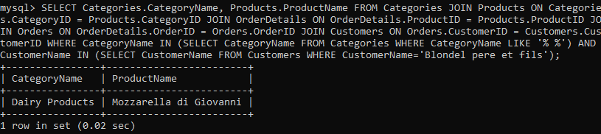

25. Вывести количество заказчиков (колонку назвать Buyers), которые сделали заказали один из продуктов: «Queso Cabrales», «Gustaf's Knäckebröd», «Louisiana Fiery Hot Pepper Sauce», «Schoggi Schokolade», «Gnocchi di nonna Alice».

